**Relatório de Instalação do NodeJS e Git**

*Aqui será um passo-a-passo de como fazer a instalação do NodeJs e do git. Acompanhe cada passo abaixo para a utilização do NodeJs junto com o git.*

1. **Tela de celular com publicação numa rede social

   Descrição gerada automaticamenteO primeiro passo é instalarmos os arquivos do NodeJS. Utilizaremos a versão 12.16.1 para as configurações. Digite como descrito na imagem abaixo.**

Após entrar no site procure pela instalação para seu sistema operacional. Instale a opção de acordo com o nível de desempenho do seu computador ou notebook ou da sua preferência**.**

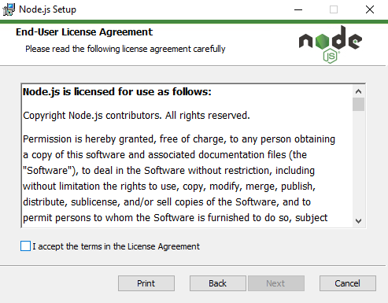Quando tiver baixado o arquivo .exe abra o arquivo e comece a instalação**.**

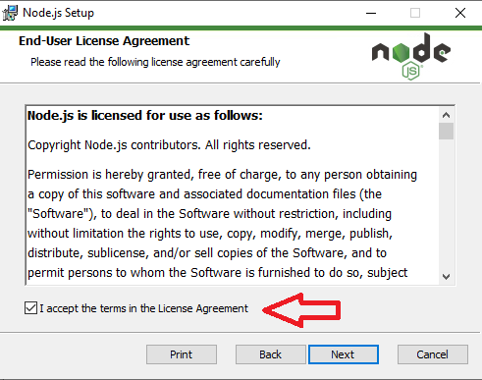Aceite os termos de licença para prosseguir.

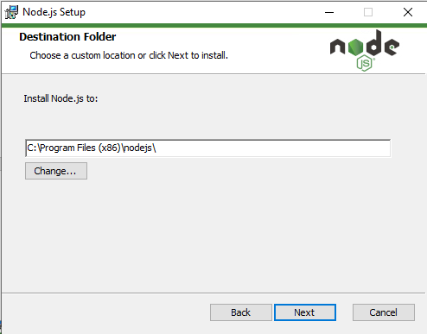Se preferir nesta parte você pode escolher o local de instalação do NodeJs, mas por padrão o instalador já seleciona um local.

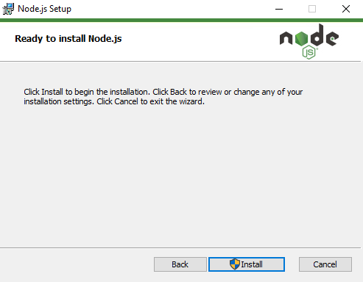A partir daqui apenas clique em “next” até chegar ao pagina que contém o “install” como abaixo.

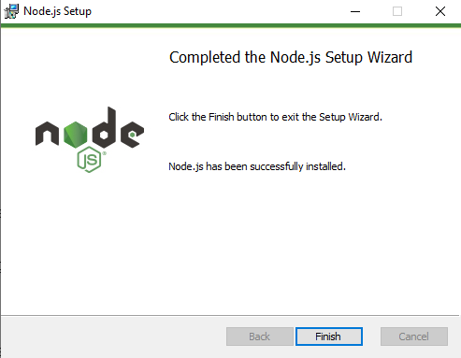Espere o carregamento e finalize.

1. **Agora com o NodeJs instalado vamos ao segundo passo. O Git será importante, pois daremos o ‘start’ no servidor pelo seu prompt de comando. Para download acesse:** [**https://git-scm.com/**](https://git-scm.com/)

Clicando em “transferências” você será direcionado para página de download. Caso sua SO seja Windows, basta clicar no botão do canto inferior esquerdo na imagem de monitor. Se não for caso siga com a imagem abaixo.

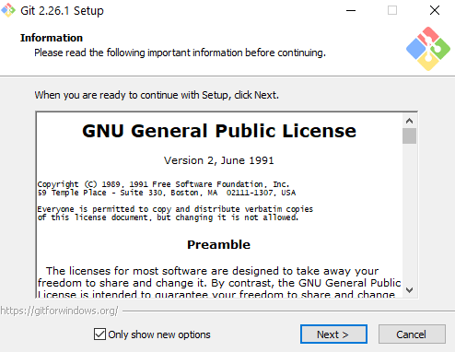Com a conclusão do download, abra o arquivo .exe e permita o acesso ao seu SO, caso ele pergunte. Pressione o botão “next” e prossiga para a próxima tela.

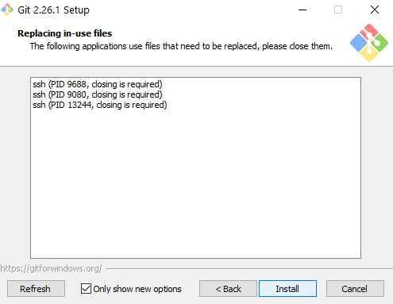Pressione “install” e prossiga clicando em “next” até o termino da instalação.

1. **Tela de celular com texto preto sobre fundo branco

   Descrição gerada automaticamenteVamos ao terceiro passo. Acessando o “moodle” em “arquitetura computacional” iremos procurar o tópico “20/04/2020 - SERVIDOR NODE”. Procure o arquivo da imagem abaixo.**

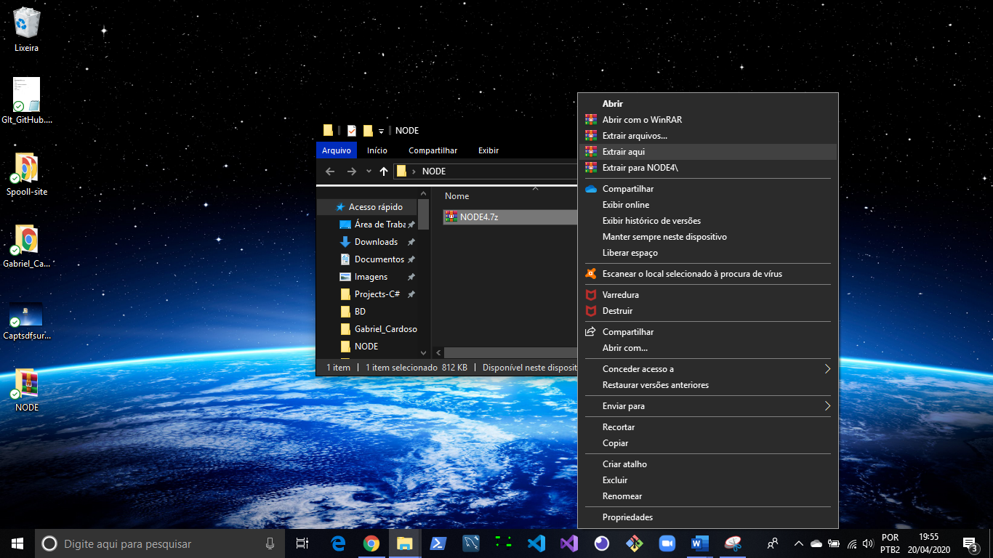Com esse download concluído crie uma pasta em algum lugar de seu computador desejado (documentos, disco C, área de trabalho etc.) Apenas por nomenclatura colocaremos o nome da pasta como “NODE”, mas você pode nomear como desejar. Logo após descompacte o arquivo baixado do moodle na sua pasta criada.

**Obs:** Caso não tenha um programa para descompactar arquivos zip, você pode usar gratuitamente o 7Zip: <https://www.7-zip.org/download.html> ou o WinRar: <https://www.win-rar.com/start.html?&L=0>

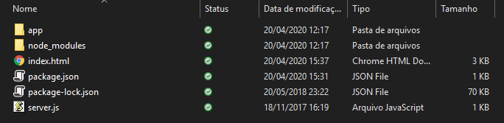Assim que tiver descompactado o arquivo, sua pasta ficara como na imagem abaixo.

1. 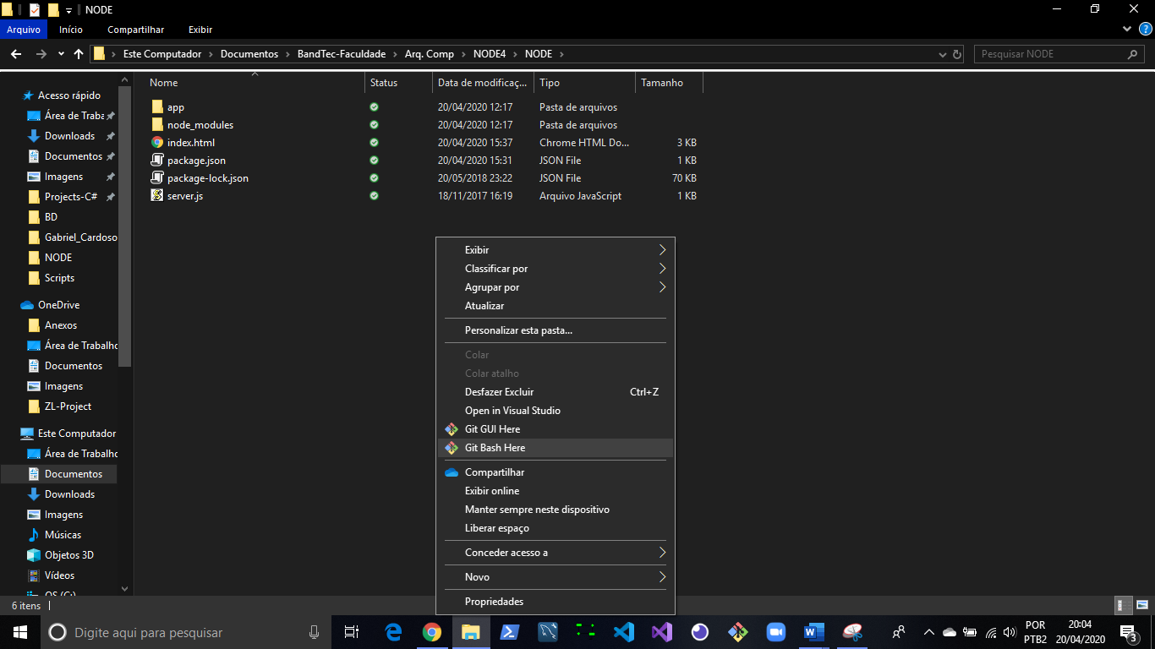**Vamos para o quarto e último passo. Com o Git e o NodeJS instalados e configurados vamos ao funcionamento em tempo real. Dentro da sua pasta criada na parte de fora dos arquivos e pastas, clique com o botão direito e vá em “Git Bash Here”**

Com o terminal do git aberto digite o seguinte comando:

**node --version**

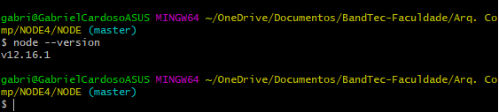Com esse comando vamos garantir que a instalação da versão 12.16.1 foi um sucesso.

Agora vamos iniciar nosso servidor com o seguinte comando:

**npm start**

Com este comando agora iniciamos o servidor NodeJS.

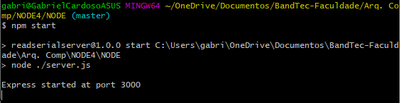

Agora podemos conferir se tudo está funcionando bem. Dentro da sua pasta criada abra pelo google o arquivo **index.html**

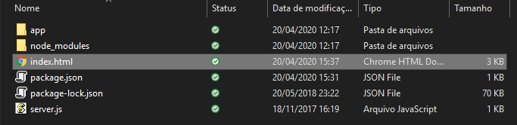

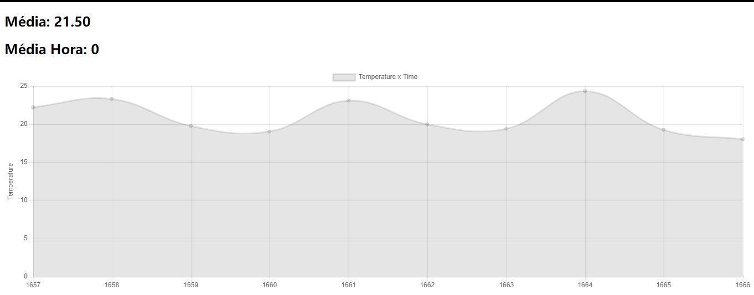Abaixo está o gráfico que será aberto no google funcionando e variando seus valores em tempo real.

Para o cancelamento do servidor vá até o terminal do git novamente e pressione **CTRL + C**. Este comando cancelara a operação do servidor.